

CHẾT VÌ YÊU
(CHÚA NHẬT LỄ LÁ VÀ TUẦN THÁNH, NĂM B)
________________________________________________________________________
Linh Mục Anphong Trần Đức Phương

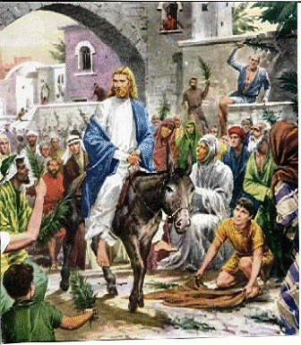

Chúa Nhật Thương Khó, tức là Chúa Nhật Lễ Lá, mở đầu Tuần Thánh. Thánh Lễ Chúa Nhật hôm nay có phần mở đầu đặc biệt kỷ niệm việc Chúa Giêsu long trọng đi vào Thành Thánh Giêrusalem. Chủ tế mặc phẩm phục màu đỏ, làm phép lá và kiệu lá hoặc rước lá trọng thể hoặc đơn giản trước Thánh Lễ, sau đó đọc Bài Phúc Âm (Matcô 11,1-10) ghi lại việc Chúa Giêsu đi vào Thành Thánh Giêrusalem một cách long trọng; trên đường đi có nhiều ngừơi vui mừng hoan hô đón rước Chúa. Sau đó Chủ Tế đọc Lời Nguyện Đầu Lễ và tiếp theo là phần phụng vụ Lời Chúa: Bài Đọc I (Isaia 50,4-7) là “Bài Ca III về Người tôi tớ của Thiên Chúa” đã được giáo huấn để nhẫn nhục chịu đựng mọi hành hà nhục nhã. Trong Bài Đoc II (Philiphê 2,6-11), Thánh Phaolô trình bày việc Chúa Giêsu, dù là Thiên Chúa thật, nhưng đã vâng lời Đức Chúa Cha, hạ mình xuống để trở nên như một con ngừơi nghèo khó , chịu đựng mọi đau khổ và chết nhục nhã trên Thánh Gía để chuộc tội nhân loại. Vì thế Thiên Chúa Cha đã tôn vinh Người lên và mọi loài, mọi vật đều phải kính tôn thờ lạy. Bài Phúc Âm là Bài Thương Khó theo Thánh Matcô (chương14 &15) ghi lại đầy đủ các chi tiết về những đau khổ, nhục nhã Chúa Giêsu đã chịu cho đến chết, chết trên Thánh Giá để chuộc tội nhân loại, sau đó được tháo xác xuống và táng trong mộ đá.
Tuần Thánh là cao điểm của năm phụng vụ để chúng ta sống lại những kỷ niệm cuộc Thương Khó của Chúa Giêsu: Đặc biệt là Thứ Năm, Thứ Sáu, và Thứ Bảy.
Thứ Năm Tuần Thánh kỷ niệm Chúa Giêsu và mười hai Tông Đồ ăn bữa Tiệc Ly, Bữa Tiệc Tình Thương. Trong giờ phút linh thiêng đó, Chúa Giêsu ban những huấn dụ đặc biệt cho các Tông Đồ về tình đoàn kết và yêu thương nhau, rồi Chúa Giêsu đã cúi xuống rửa chân cho các Tông Đồ để dạy chúng ta bài học phục vụ trong khiêm tốn. Sau đó, Chúa Giêsu lập Bí Tích Thánh Thể và chức Linh Mục (Xin đọc Phúc Âm theo Thánh Gioan từ chương 13 đến 17). Trong Thánh Lễ hôm nay, chúng ta hãy tha thiết cầu xin ơn thánh hóa cho các linh mục, và cầu nguyện cho mỗi người chúng ta thêm lòng sùng kính “Chúa Giêsu hiện diện thực sự trong Bí Tích Thánh Thể,” và xin cho chúng ta luôn noi gương Chúa, hạ mình xuống và yêu thương phục vụ lẫn nhau.

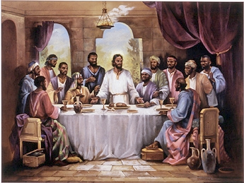
Buổi sáng ngày Thứ Năm Tuần Thánh, tại Nhà Thờ Chánh Tòa, Đức Giám Mục cử hành Thánh Lễ làm phép các Dầu Thánh để đưa về các Giáo Xứ dùng trong Phép Rửa tội, Thêm Sức và xức dầu bịnh nhân. Thánh Lễ làm Phép Dầu Thánh cũng là dịp để các Linh mục toàn Giáo phận trở về Nhà Thờ Chánh Tòa cùng đồng tế với Đức Giám Mục Giáo phận để bày tỏ sự hiệp nhất với Đức Giám Mục và các Linh Mục trong Giáo phận; đồng thời cùng nhắc lại lời tuyên hứa khi chịu chức Linh Mục, trước mặt Đức Giám Mục và toàn thể dân Chúa. Rồi Đức Giám Mục cũng mời gọi Giáo dân cầu nguyện cho chính Ngài và các Linh Mục được ơn Chúa thánh hóa, để dù vẫn mang thân phận yếu hèn của con người, các vị luôn cố gắng sống xứng đáng các chủ chăn trong Hội Thánh Chúa. Tại Hoa Kỳ, để các Linh Mục có thể về đồng tế đầy đủ với Đức Giám Mục , và để Giáo Dân có thể tham dự đông đảo, Thánh Lễ làm Phép Dầu Thánh thường được cử hành vào buổi chiều ngày Thứ Năm một tuần trước Thứ Năm Tuần Thánh.
Thứ Sáu Tuần Thánh kỷ niệm Chúa Giêsu chịu bao sự thương khó và chịu chết trên Thánh Giá để cứu chuộc nhân loại. Hôm nay không có Thánh Lễ, nhưng có nghi thức đặc biệt, thường vào lúc 3 giờ chiều (giờ Chúa Giêsu sinh thì trên Thánh Gía --Xin xem Luca 23,44 và phần chú thích): gồm có việc cử hành Lời Chúa, những lời cầu nguyện, tôn vinh và hôn kính Thánh Giá, và rước Mình Thánh Chúa. Hôm nay, chúng ta ăn chay và kiêng thịt, và dâng nhiều hy sinh hãm mình để đền tội, để cầu nguyện cho những người đau khổ trên thế giới, và cho những người tội lỗi được ơn ăn năn trở về cùng Chúa.
Thứ Bảy Tuần Thánh chúng ta cố gắng giữ im lặng để tưởng niệm việc Chúa Giêsu chịu táng trong mồ và để chuẩn bị tâm hồn long trọng mừng Thánh Lễ Vọng Phục Sinh và Chúa Nhật Đại Lễ Phục Sinh.

Xin Chúa, nhờ lời Mẹ Maria, Thánh Giuse và các Thánh bầu cử, ban muôn ơn phúc lành cho chúng ta, cho gia đình chúng ta và cùng hiệp lời cầu nguyện chung để chúng ta cùng chuẩn bị tâm hồn xứng đáng mừng những ngày thánh sắp tới.

